平成30年度 新潟県受託事業「訪問看護従事者研修会（実践編）」
および公開講座 開催要項

１ ね ら い １）訪問看護や在宅ケアおよび施設等に従事する職員の実践に必要な最新の知識・技術を学ぶ。
２）利用者や家族が安心し満足できるケアが提供できる。

２ 主 催 公益社団法人新潟県看護協会（訪問看護推進課）

３ 会 場 新潟県看護研修センター
新潟市中央区川岸町2-11（℡ 025-265-1225）
5月12日のみ長岡市の予定

４ 対 象 者 ①全日程受講
新潟県内で訪問看護に従事している看護職（新任者及び今後従事予定者も含む） 50名
②公開講座
新潟県内で訪問看護に従事している看護職
在宅ケアおよび介護保険施設等に勤務する職員
（理学療法士・作業療法士・介護支援専門員・薬剤師・(管理)栄養士・介護福祉士等） 50名
＊ただし、5月12日・19日・7月28日は30名

５ 開催日及び 13日間、内公開講座11日間
プログラム 別紙 H30年度「訪問看護従事者研修」（実践編）プログラムを参照

６ 開催時間 9：45～15：45（4月14日のみ開講式のため9：30～）

７ 経 費
１）資料代等 会 員1日 500円 非会員1日 1,000円
※全日程受講者は全日程分（13日）として会員 6,500円 非会員 13,000円を一括納入する
２）１）とは別にテキスト代や演習で使用する材料等は別途実費負担となることがある

８ 修了証の発行 全日程受講者で全講義時間の4/5時間以上出席した者に発行する

９ 受講申込
・必要事項をもれなく記載して申込みをして下さい。
・施設に所属している方の申込みは施設で取り纏め優先順位をつけて下さい。
・施設に所属していない方は各自で申込みをして下さい。
１）方法
①新潟県看護協会HPの「教育研修検索システム」によりWEBで申込む
②「平成30年度教育研修計画」に綴込みの申込様式１により郵送又はFAXで申込む
※公開講座は希望の受講日を必ず記載し研修日毎に申込む（全11コース）
２）申込先
①WEB：「教育研修検索システム」 https://www.ni- kango.com/
②郵送又はFAX：『訪問看護従事者研修担当』係
３）申込書の入手方法（申込みが郵送・FAXの場合）
①ダウンロード：新潟県看護協会HP https://www.niigata-kango.com/ 看護職の方/訪問看護/研修会情報
もしくは「教育研修検索システム」 https://www.ni- kango.com/ の該当研修ページ
②コピー：「平成30年度教育研修計画」冊子の巻末
③郵送又はFAXによる取寄せ：新潟県看護協会訪問看護推進課宛に申出る（郵送の場合は返信用封筒が必要）

10 申込期間 全日程受講：平成30年2月1日（木）～2月15日（木）
公開講座：各研修開催月の2ヶ月前の1日～15日

11 受講決定通知 申込締切月の翌月初めを目途に発行（「払込取扱票」を同封します）

12 納入方法
・協会より発行する「払込取扱票」で事前納入となります。
・キャンセルによる返金はありません。
１）振込手数料
・コンビニで支払いの場合 → 協会負担
・銀行で払込みの場合 → 自己負担
２）領収書：「払込取扱票」の控（受領書）とさせていただきます。
ご希望の場合のみ「受領証明書」を発行させていただきますので事前にお申出下さい。
３）支払期限：「払込取扱票」に記載（原則研修開催日の5日前）

13 そ の 他
１）4月14日（土）は9：30からオリエンテーション・開講式を行います。
受付は9：00から9：30までに済ませて下さい。
２）・6月2日（土）は聴診器を持参して下さい。
・7月28日（土）はバスタオル1枚を持参し、動きやすい服装で参加して下さい。（スカート不可）
・9月14日（金）・15日（土）の家族関係論、家族看護Ⅰ・Ⅱは必ず2日間連続で出席して下さい。
３）昼食は各自ご準備いただき、ごみ類はお持ち帰り下さい。研修会場内は飲食可能です。
４）都合により講師及び研修日時の変更がある場合があります。
詳細は新潟県看護協会HP「教育研修検索システム」でお知らせします。

14 問合せ先 〒951-8133 新潟市中央区川岸町2-11
新潟県看護協会 訪問看護推進課 TEL：025-265-4188 FAX：025-233-7672

15 会場への道順略図【新潟県看護研修センター】
白新中学

ガード

←新潟県看護協会
(看護研修センター)
白山駅
高教組実
健診ｾﾝﾀｰ
県立がんセンター
新潟病院
バス停がんセンター前

バス停がんセンター前
バス停がんセンター前

前
マンション
※会場には駐車スペースがありません。また、県立がんセンター新潟病院の駐車場への
乗り入れは迷惑となりますので、必ず公共の交通機関をご利用ください。
・JR：新潟駅より越後線で白山駅下車 南口出てすぐ
・バス：新潟駅万代口より（Ｂ１：萬代橋ライン 青山行）→白山駅下車 徒歩３分
【長岡市中央公民館（さいわいﾌﾟﾗｻﾞ）】（5月12日）
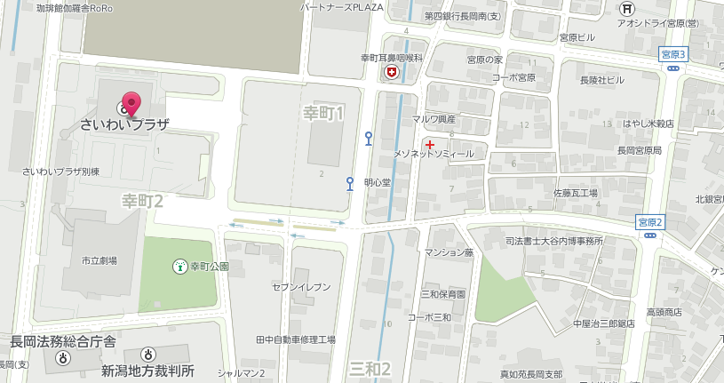
・徒歩：長岡駅より３０分
・バス：JR長岡駅前またはアオーレ長岡前より、1)南循環（内回り）2)宮内本町3)前川4)免許ｾﾝﾀｰ行のいずれかに乗車 約13分、市立劇場前で下車、徒歩１分

